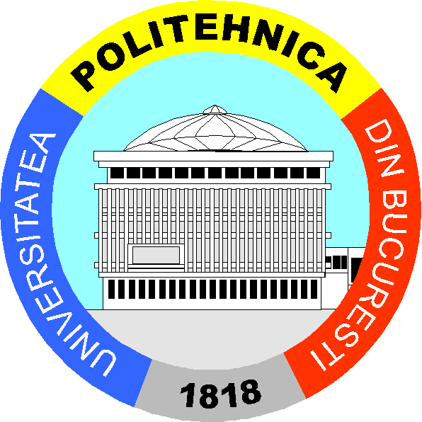 | MINISTERUL EDUCAŢIEI NAȚIONALE  Universitatea POLITEHNICA din Bucureşti
Splaiul Independenţei nr.313, Bucureşti - 060042, ROMÂNIA
Telefon: 021 318 10 00; Fax: 021 318 10 01
 | Înregistrat ca operator de date cu caracter personal sub nr. 3291

A N U N T

In data de 26.07.2019, la ora 10.00, in sala D 018 din cadrul facultatii de Chimie Aplicata si Stiinta Materialelor, situată in Str. Gheorghe POLIZU, nr. 1-7, sector 1, va avea loc sedinta de dezbatere si susţinere publică a tezei de doctorat cu titlul
MATERIALE LIANTE ACTIVATE ALCALIN CU PROPRIETĂȚI INTUMESCENTE/ALKALI ACTIVATED BINDER MATERIALS WITH INTUMESCENT PROPERTIES,

elaborată de domnul

NICOARĂ ADRIAN-IONUȚ,
în domeniul fundamental STIINŢE INGINEREȘTI, domeniul de doctorat INGINERIE CHIMICĂ,
NUMELE ŞI PRENUMELE | CALITATEA
Prof.dr.ing. ADELINA – CARMEN IANCULESCU | PREŞEDINTE
Prof.dr.ing. ALINA-IOANA BĂDĂNOIU | CONDUCĂTOR DE DOCTORAT
Prof.dr.ing. IONELA POPOVICI | MEMBRU
C.S.I.dr.ing. VOCTOR FRUTH-OPRIȘAN | MEMBRU
Prof.dr.ing. CRISTIAN MATEI | MEMBRU
componenţa comisiei fiind următoarea:

Teza poate fi consultata la Biblioteca Universitatii Politehnica din Bucuresti, situată in localul din Splaiul Independentei nr. 313

Data: 09.07.2019

